[山东第二医科大学附属医院的突破性研究陷入“图像疑云”——学术诚信挑战再现！](https://mp.weixin.qq.com/s?__biz=Mzk2NDM2NTQxOQ==&mid=2247485983&idx=1&sn=5c1509973b2e0d90efd4e0543ccb57d6&chksm=c51ae2e12a27aff43b30e2049afe43651bb90930ca3f57904f0ef0fa8da4a61f1e8eade879d4&scene=126&sessionid=1742028568)

[学术风清](javascript:void(0);)2025-03-15 16:40:31福建

**质疑背景与科研诚信**

在学术研究的领域，保持科学诚信是至关重要的。然而，2024年1月，山东第二医科大学附属医院(前身为潍坊医学院附属医院)的研究团队发表了一项有望推动医学进步的研究，却因图片问题面临质疑。这篇发表在《International Journal of Biological Macromolecules》(影响因子7.7002，一区)的论文，题为“多功能聚多巴胺/环糊精增强壳聚糖纳米复合水凝胶：伤口愈合的协同平台”(Multifunctional polydopamine/hemincyclodextrin reinforced chitosan nanocomposite hydrogel: A synergistic platform for wound healing)，在发表不到一年后即遭遇了学术诚信的考验。

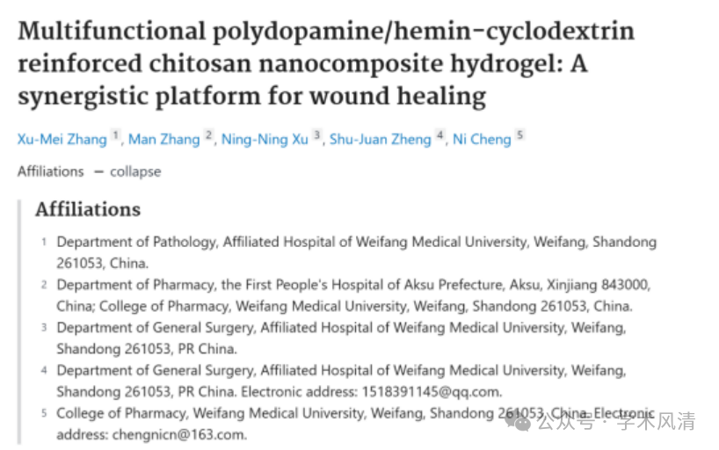

**质疑与争议**

在2024年12月，来自读者Pycreus lanceolatus的评论在PubPeer上引发了广泛关注。他指出，论文中图5的图像在不同实验条件下出现意外重叠，引发了对数据真实性的怀疑。

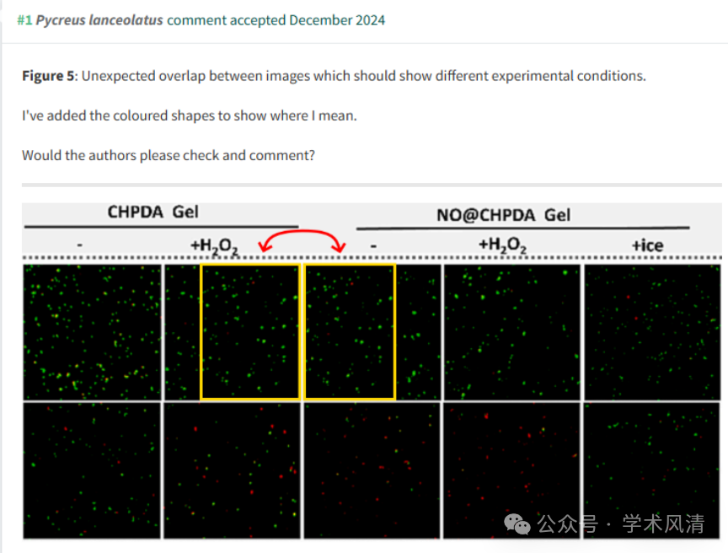

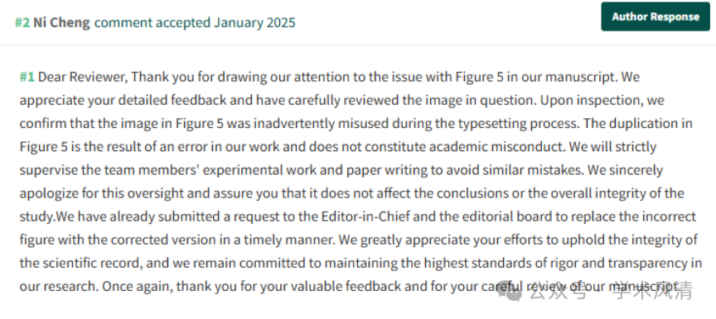

**消息来源**

https://pubpeer.com/publications/7A90FA26D676621C22D1F06769E4DF

声明      若认为本内容侵犯您的权益请及时联系我们

**欢迎积极投稿营造良好科研氛围**

